Recuperação do módulo Arquitetura de Microprocessadores

Módulo 4A – Arquitetura dos microprocessadores

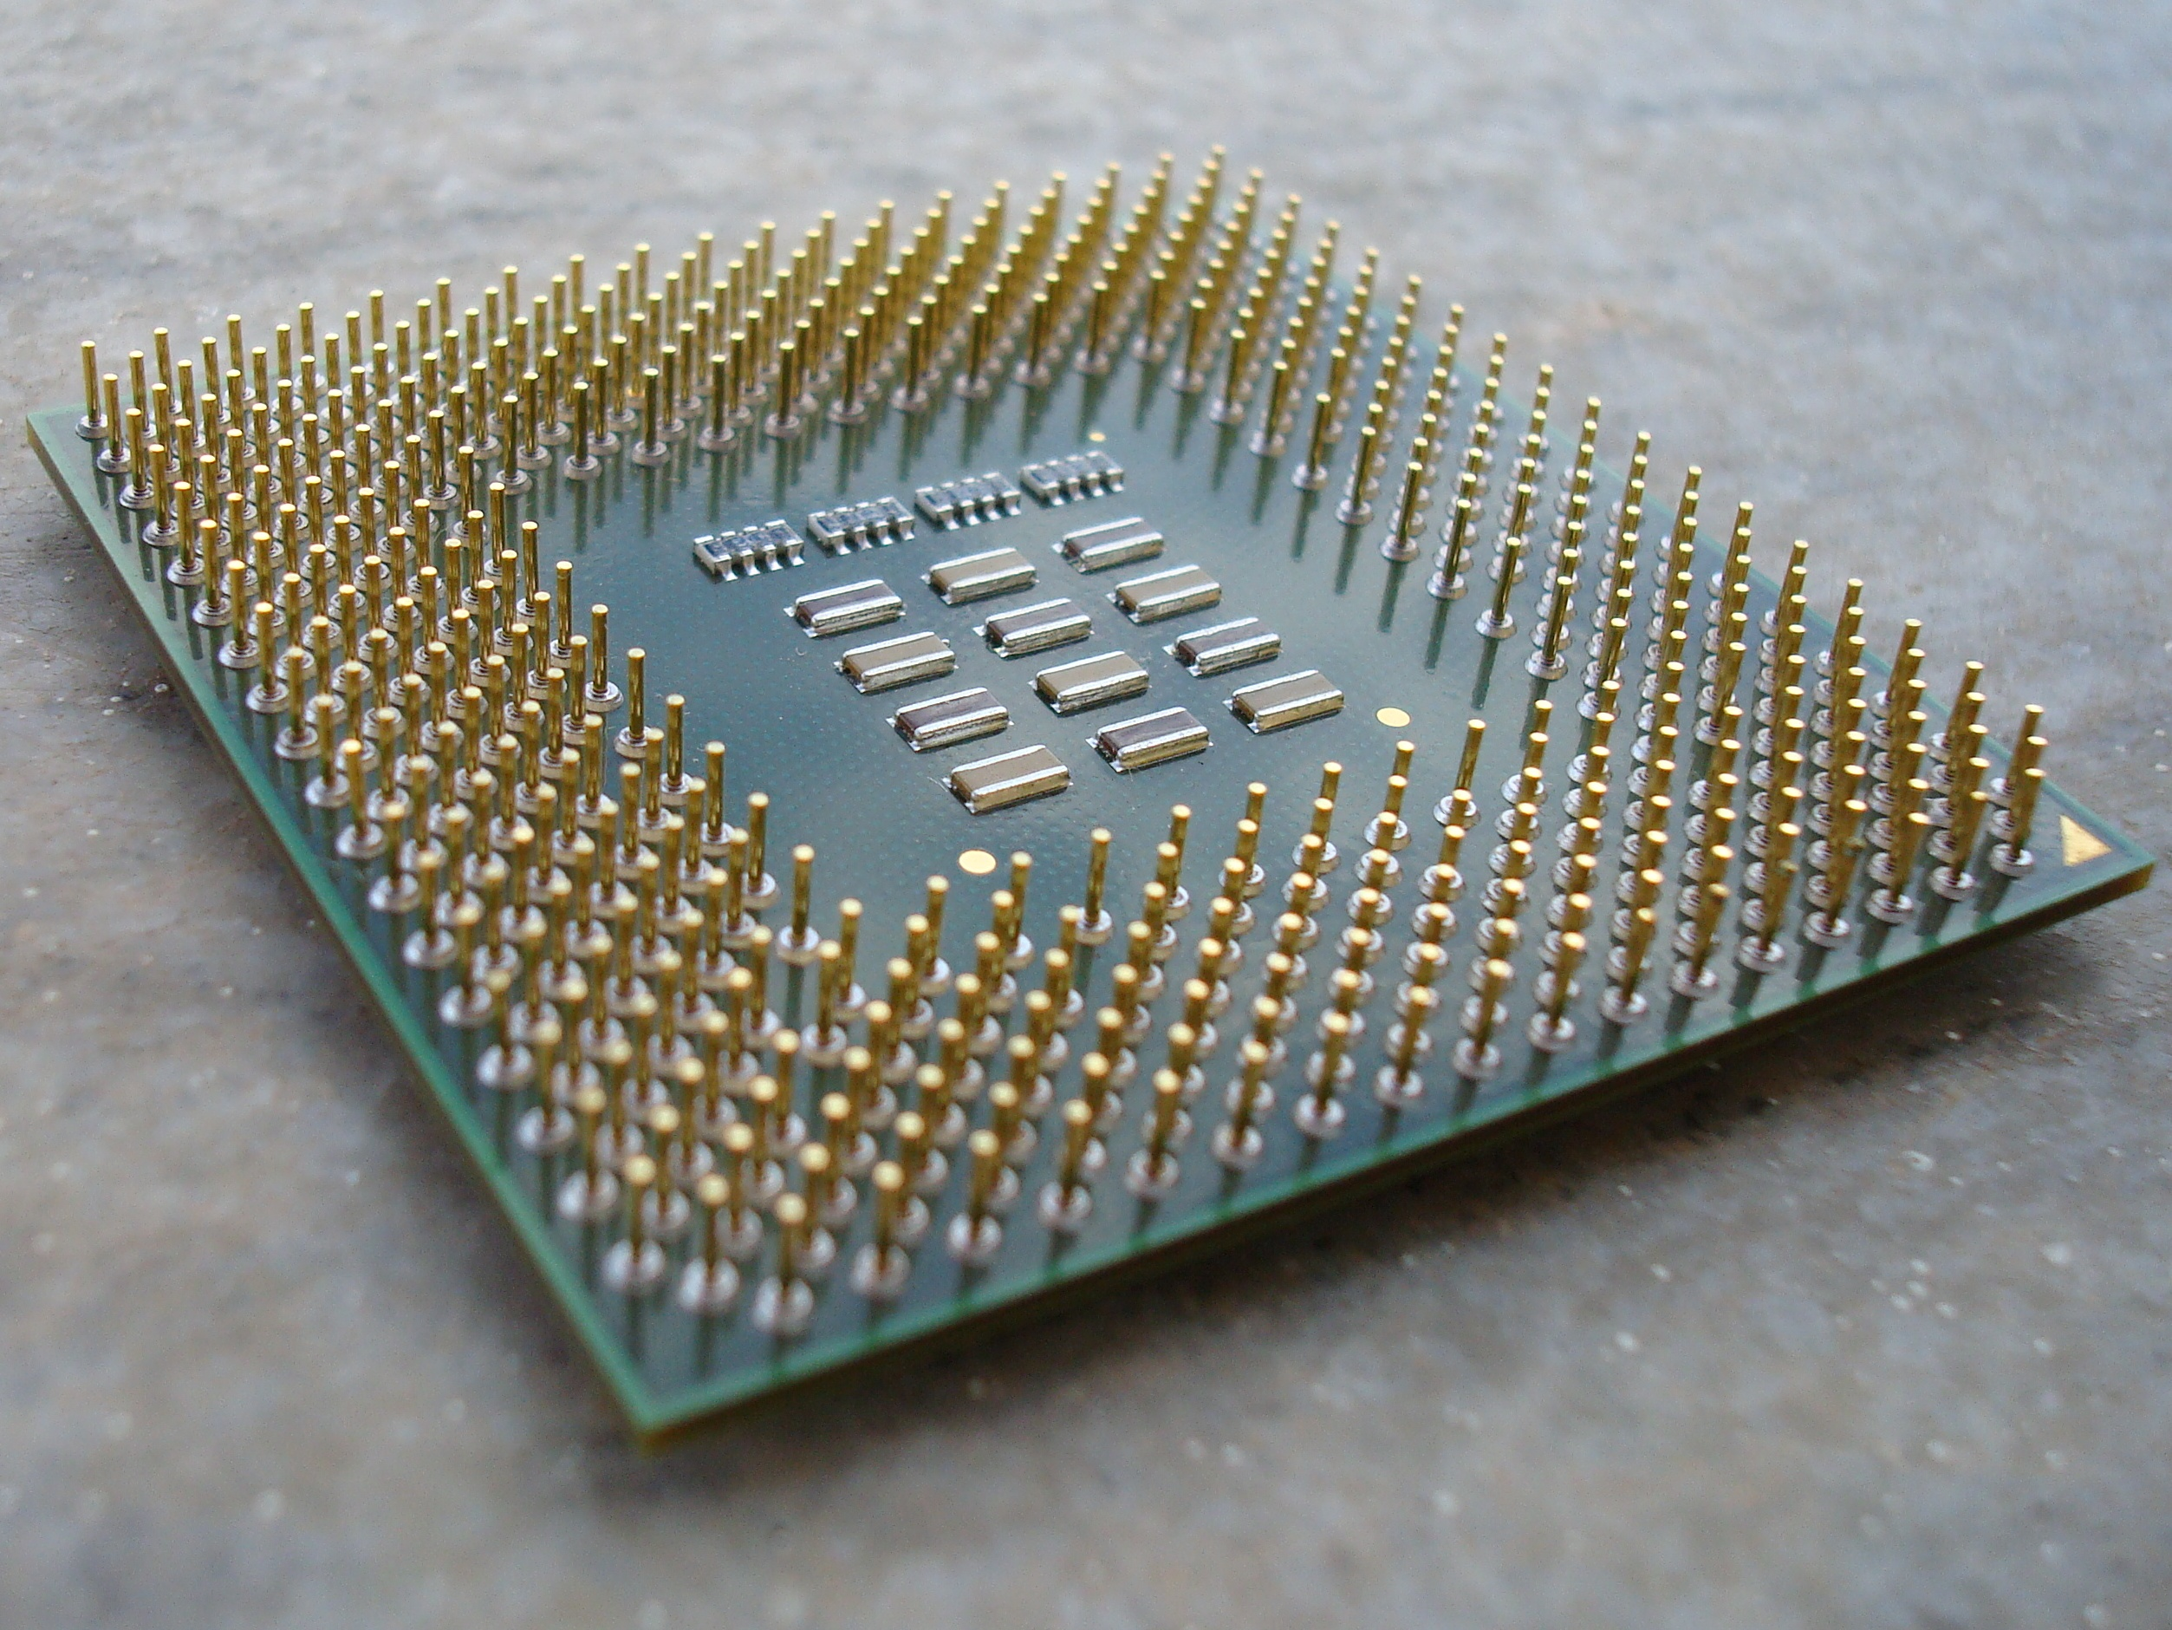

Gabriel Deodato Leite Brandão

2018/2019

Índice

O que é um microprocessador? 4

Quais as principais funções de um microprocessador? 5

Evolução dos microprocessadores 5

Intel 6

Microprocessador 4004 (1971) 6

Microprocessador 8008 (1972) 6

Microprocessador 8080 (1974) 7

Microprocessador 8086 (1978) 7

Microprocessador 80286 (1982) 8

I80386. Microprocessador (1985) 8

Micropocessor Pentium 8

O microprocessador Pentium 2 (1997) 8

O microprocessador Pentium 3 (1999) 9

Microprocessador Pentium 4 (2000) 9

2003-2008 10

Microprocessadores na atualidade 11

Quais os principais componentes de um microprocessador? 12

Arquitetura de um sistema tipo 13

Tipos de microprocessadores 14

Ligação com o exterior 15

***Barramento do Processador*** - É utilizado pelo processador internamente e para envio de sinais para outros componentes do sistema computacional. 15

***Barramento de Cache*** - É o barramento dedicado para acesso à memória cache do computador, memória estática de alto desempenho localizada próximo ao processador. 15

***Barramento de Memória*** - É o barramento responsável pela conexão da memória principal ao processador. É um barramento de alta velocidade que varia de micro para micro e atualmente gira em torno de 512 MHz a 8192 MHz, como nas memórias do tipo DDR3. 15

***Barramento de Entrada e Saída* -** É o barramento I/O (ou E/S), responsável pela comunicação das diversas interfaces e periféricos ligados à placa-mãe. 15

***Barramento de Dados*** - É o barramento Data Bus, responsável por transportar informação da instrução (através do código de operação), variável do processamento (cálculo intermediário de uma fórmula por exemplo) ou informação de um periférico de E/S (dado digitado em um teclado). 15

Como funciona a memória cache nos microprocessadores? 16

# Índice de ilustrações

Figura 1 - Exemplo de um microprocessador 5

Figura 2 - Cartões Perfurados 6

Figura 3 - Válvulas de vácuo 6

Figura 4 - Primeiro computadores á base de trasístores 6

Figura 5 - Microprocessador 4004 7

Figura 6 - Microprocessador 8008 7

Figura 7 - Microprocessador 8080 (1974) 8

Figura 8 - Microprocessador 8086 (1978) 8

Figura 9 - Microprocessador 80286 (1982) 8

Figura 10 - I80386. Microprocessador (1985) 9

Figura 11 - O microprocessador Pentium 2 (1997) 9

Figura 12 - O microprocessador Pentium 3 (1999) 10

Figura 13 - Microprocessador Pentium 4 (2000) 10

Figura 14 - Microprocessador M (2003) 10

Figura 15 - Microprocessador Pentium D (2005) 11

Figura 16 - Microprocessador Xeon Dual Core (2006) 11

Figura 17 - Microprocessador Intel Atom (2008) 11

Figura 18 - Intel Core I9 12

Figura 19 - Comparação das arquiteturas usadas 14

# O que é um microprocessador?

Um microprocessador/processador é um circuito integrado que realiza as funções de cálculo e as decisões de uma máquina.

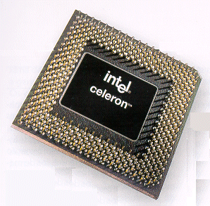

Figura 1 - Exemplo de um microprocessador

## Quais as principais funções de um microprocessador?

- Responsável pela execução das instruções num sistema;

- Determinar a capacidade de processamento disponível;

# Evolução dos microprocessadores

- 3000 a.c. – Ábaco (surgido na China) - servia para ajudar a nos cálculos da época (adições e subtrações), mas não era programável.

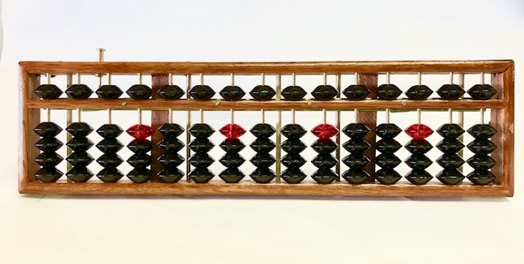

- 1801 – Cartões Perfurados (a máquina realizava diferentes ações conforme os furos);

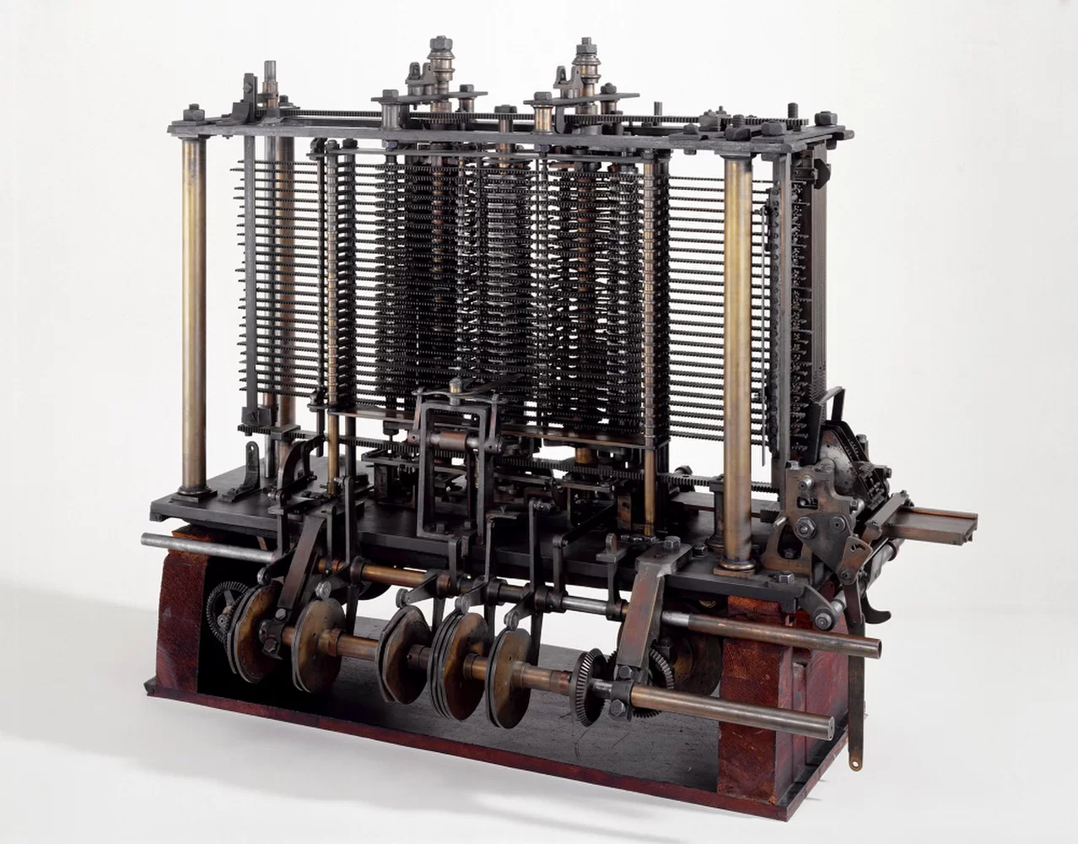

Figura 2 - Cartões Perfurados

- 1943 – Válvulas de vácuo (Substituíram os interruptores anteriores, aumentando o performance);

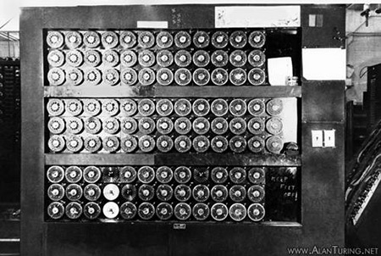

Figura 3 - Válvulas de vácuo

- 1952 – Transístor – (Primeiros computadores á base de trasístores);

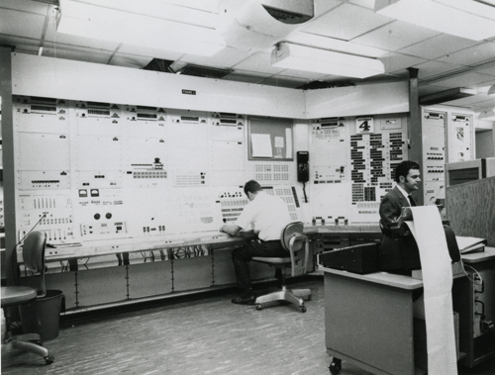

Figura 4 - Primeiro computadores á base de trasístores

## Vantagens dos transístores face às válvulas:

- mais pequenos;

- libertam menos calor;

- não necessitam de aquecer para trabalhar;

- maior tempo de vida;

- operam a tensões mais baixas;

- custo de fabrico mais baixo;

- menor consumo de energia;

## Intel

Desde a sua fundação, em 1968, e com a introdução do seu primeiro microprocessador computador em 1971, a Intel tem estado na liderança no desenvolvimento de tecnologias.

### Microprocessador 4004 (1971)

Primeiro microprocessador: o Intel 4004

A Intel 4004 (i4004) uma CPU de 4 bits, que foi o primeiro microprocessador num único chip, bem como o

primeiro disponível comercialmente.

[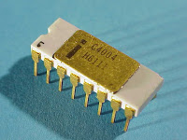](https://1.bp.blogspot.com/-zMzTXu7zoZA/Tr8ZQNTB-JI/AAAAAAAAA3Y/C5XWpXW6Rbs/s1600/chip4004.jpg)

Figura 5 - Microprocessador 4004

### Microprocessador 8008 (1972)

A 1 de abril de 1972, a Intel anunciou uma versão melhorada do seu processador anterior. Era 8008, e sua principal vantagem em relação aos outros modelos, era capaz de aceder a mais memória e ter um processamento de 8 bits. A velocidade do seu relógio era de 740KHz.

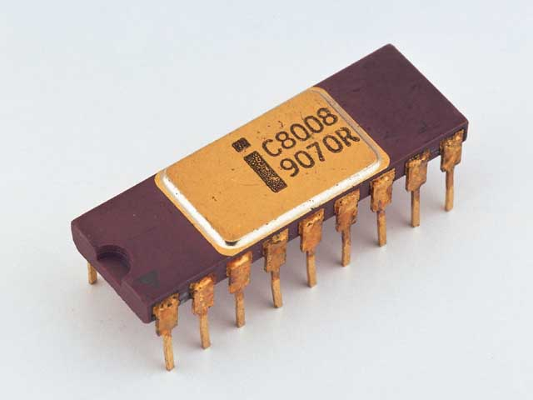

Figura 6 - Microprocessador 8008

### Microprocessador 8080 (1974)

Em abril de 1974, a Intel lançou o 8080 com uma velocidade de Clock de 2 MHz.

[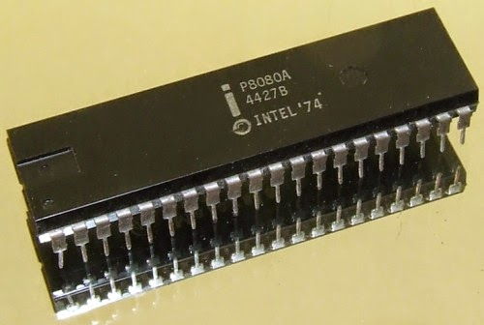](https://1.bp.blogspot.com/-edYJRqbfkvA/VSpAmsTl9CI/AAAAAAAABC4/ewSBMjlP_aI/s1600/IIntel-8080-e1405337705306.jpg)

Figura 7 - Microprocessador 8080 (1974)

### Microprocessador 8086 (1978)

O i8086 é baseado no design do Intel 8080.

Tem quatro registos de 16 bits, que também pode ser como oito registradores de 8 bits, quatro registros.

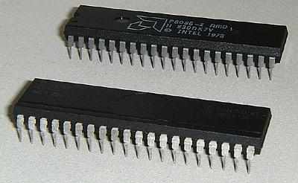

Figura 8 - Microprocessador 8086 (1978)

### Microprocessador 80286 (1982)

A 1 de fevereiro de 1982, a Intel introduziu um dos mais famosos processadores, com o aparecimento dos primeiros 80286 com uma velocidade de entre 6 e 25 Mhz e muito mais avançado e eficaz.

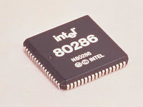

Figura 9 - Microprocessador 80286 (1982)

### I80386. Microprocessador (1985)

A 16 de outubro de 1985 Intel lançou i80386 com arquitetura x86. Foi utilizado como a unidade central de processamento de muitos computadores pessoais.

Uma velocidade de clock entre 16 e 40 Mhz.

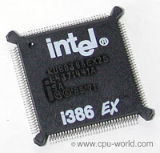

Figura 10 - I80386. Microprocessador (1985)

### Micropocessor Pentium

A 22 de março de 1993 nasceu o processador "Pentium".

Estes processadores foram baseados numa velocidade inicial de 60 MHz, atingindo 200 MHz, nenhum dos outros processadores conseguia atingir. Com uma arquitetura de 32 bits.

### O microprocessador Pentium 2 (1997)

A 7 março de 1997 a Intel lançou o Intel Pentium 2 com arquitetura x86.

Melhorou o desempenho na execução de código de 16 bits e acrescenta o conjunto de instruções MMX , elimina também a segunda memória cache de nível do núcleo do processador, colocando-o numa placa de circuito impresso ao lado dele.

Tinha 32 KB de cache, dividido em 16 KB para dados e 16 KB para outras instruções.

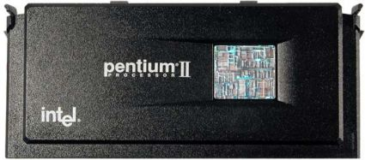

Figura 11 - O microprocessador Pentium 2 (1997)

### O microprocessador Pentium 3 (1999)

A 26 de fevereiro de 1999, é lançado o Pentium III arquitetura de microprocessador i686.

A diferença principal com os seus antecessores é a introdução de instruções SSE. Tal como acontece com o Pentium II, a versão XEON precisava de mais poder de computação.

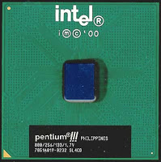

Figura 12 - O microprocessador Pentium 3 (1999)

### Microprocessador Pentium 4 (2000)

A 20 novembro de 2000 chega ao mercado o microprocessador Pentium 4 sétima geração, baseado na arquitetura X86 com um novo design.

A 8 de agosto de 2008 a Intel lançou a Pentium 4, sendo substituído pelo Intel Core Duo.

[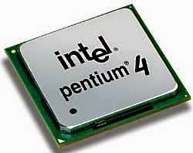](https://2.bp.blogspot.com/-vON7Gg7iDRk/VSo-BYxBxUI/AAAAAAAABCs/HxOz6wfwIzg/s1600/microprocessor-p4-alone.jpg)

Figura 13 - Microprocessador Pentium 4 (2000)

### 2003-2008

Entre 2003 a 2008 são lançados os seguintes processadores:

- Microprocessador M (2003);

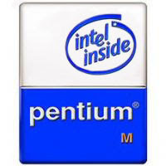

Figura 14 - Microprocessador M (2003)

- Microprocessador Pentium D (2005);

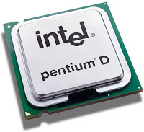

Figura 15 - Microprocessador Pentium D (2005)

- Microprocessador Xeon Dual Core (2006);

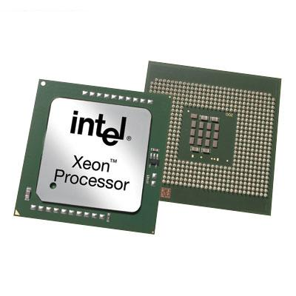

Figura 16 - Microprocessador Xeon Dual Core (2006)

- Microprocessador Intel Atom (2008);

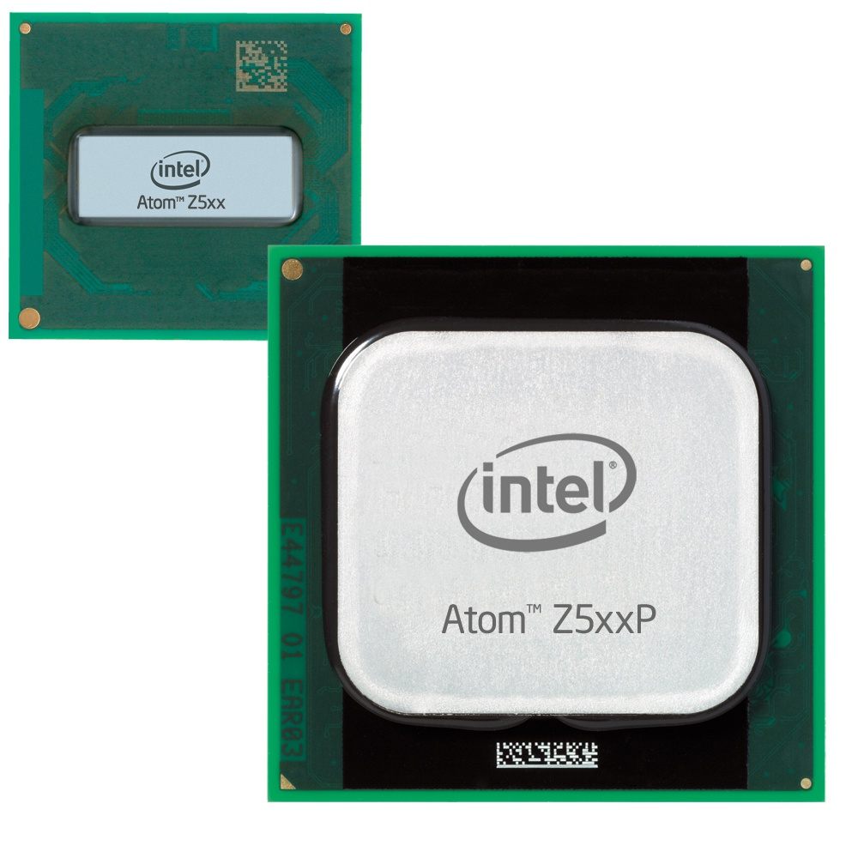

Figura 17 - Microprocessador Intel Atom (2008)

Todos estes processadores melhoraram o desempenho e utilizaram a arquitetura de 32x e 64x bits.

### Microprocessadores na atualidade

Desde 2010 que foram feitos os seguintes microprocessadores:

- Intel Core i3; (2010)

- Intel Core i5; (2010)

- Intel Core i7; (2010)

Foram feitas segundas gerações para os processadores i5 e i7 em 2012. E em 2018 foi feito um novo microprocessador, o Intel Core i9

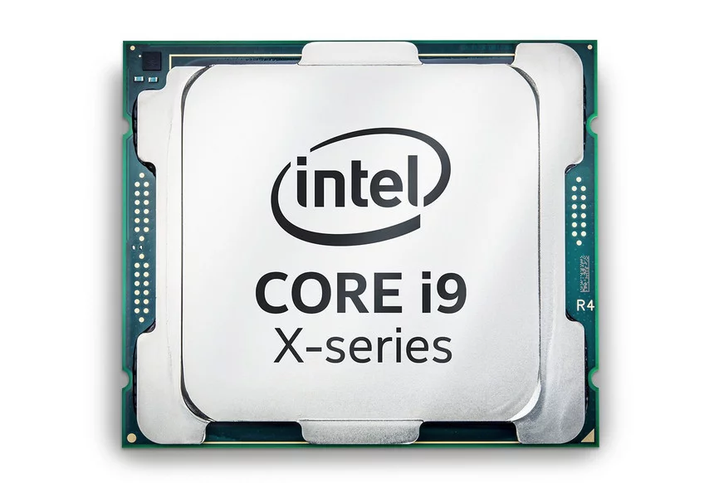

Figura 18 - Intel Core I9

# Quais os principais componentes de um microprocessador?

O processador é composto por alguns componentes, cada um tendo uma função específica no processamento dos programas.

- A Unidade Lógica e aritmética (ULA) é a responsável por executar as instruções dos programas (instruções lógicas…);

- Unidade de controle (UC) é responsável pela tarefa de controlo das ações a serem realizadas pelo computador, comandando todos os outros componentes;

- Unidade de ponto flutuante: nos processadores atuais são implementadas unidades de cálculo de números reais. São mais complexas que ULAs e trabalham com operações maiores, com tamanhos variando entre 64 e 128 bits.

- Registradores - são pequenas memórias que armazenam comandos ou valores que são utilizados no controlo e processamento de cada instrução;

Os Registradores mais importantes são:

Contador de Programa (PC):

Sinaliza para a próxima instrução a ser executada

Registrador de Instrução (IR):

Registra a execução da instrução

# Arquitetura de um sistema tipo

Existem duas arquiteturas utilizadas em processadores:

**A arquitetura de Von Neumann**. Esta arquitetura caracteriza-se por apresentar um barramento externo compartilhado entre dados e endereços.

 Embora seja de baixo custo, esta arquitetura apresenta desempenho limitado pelo gargalo do barramento.

**A arquitetura de Harvard.** Nesta arquitetura existem dois barramentos externos independentes para dados e endereços. Isto reduz de forma sensível o gargalo de barramento, que é uma das principais barreiras de desempenho.

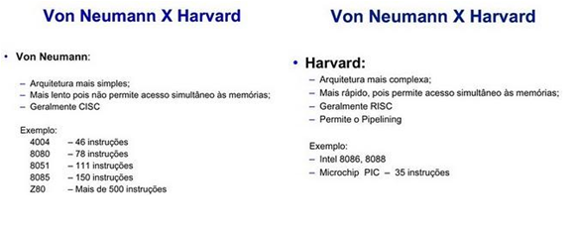

Figura 19 - Comparação das arquiteturas usadas

# Tipos de microprocessadores

***Microprocessador PC*** – São utilizados nos computadores pessoais, onde são chamados de CPU (Central Processing Unity), workstations e mainframes. Podem ser programados para executar tarefas.

***Processadores digitais de sinal*** – funcionam em processamento digital de sinal usados para processar sinais de vídeo, áudio … Offline ou “online”. Estão presentes DVD players, televisões digitais.

***Micro controladores*** – Processadores flexíveis, de baixo custo que podem ser utilizados em trabalhos de pequeno tamanho.

***GPU (Graphics Processing Unit)*** – Microprocessador especializado em processar gráficos. São utilizados em placas de vídeo (NVIDA, AMD…).

# Ligação com o exterior

Um processador também precisa de comunicar-se com o mundo exterior. É preciso ler os “input”/comandos que são recebidos do teclado/rato/impressora… Essas operações são chamadas de “entrada e saída” ou E/S. Ou seja, um processador, além de processar dados, deve ser capaz de realizar operações de entrada e saída.

A ligação entre o microprocessador por um lado e a memória e os circuitos periféricos por outro é efetuada através de três conjuntos distintos de ligações elétricas, denominado de barramento.

***Barramento***  – Permite interligação entre dispositivos, como a CPU, a memória e outros periféricos.

## Acesso á memória

No respeitante ao acesso à memória, o número de linhas de barramento define a quantidade de memória que o CPU consegue endereçar. Para uma melhor compreensão, mostramos de seguida um esquema de um microprocessador que apenas utiliza um BUS de 8 bits.

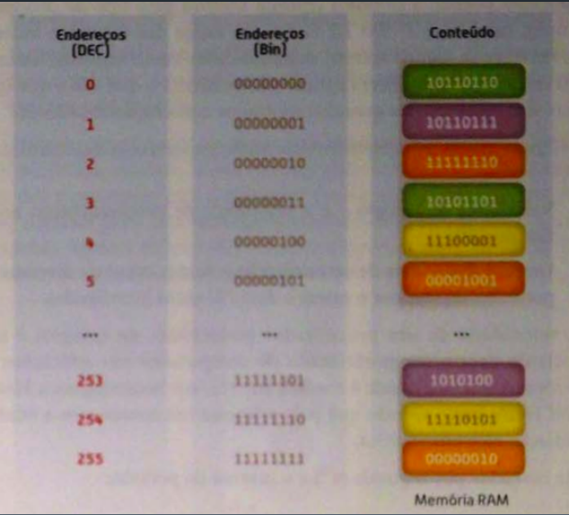

### ***Barramento do Processador*** - É utilizado pelo processador internamente e para envio de sinais para outros componentes do sistema computacional.

### ***Barramento de Cache*** - É o barramento dedicado para acesso à memória cache do computador, memória estática de alto desempenho localizada próximo ao processador.

### ***Barramento de Memória*** - É o barramento responsável pela conexão da memória principal ao processador. É um barramento de alta velocidade que varia de micro para micro e atualmente gira em torno de 512 MHz a 8192 MHz, como nas memórias do tipo DDR3.

### ***Barramento de Entrada e Saída* -** É o barramento I/O (ou E/S), responsável pela comunicação das diversas interfaces e periféricos ligados à placa-mãe.

### ***Barramento de Dados*** - É o barramento Data Bus, responsável por transportar informação da instrução (através do código de operação), variável do processamento (cálculo intermediário de uma fórmula por exemplo) ou informação de um periférico de E/S (dado digitado em um teclado).

# Como funciona a memória cache nos microprocessadores?

A **memória cache** é uma pequena quantidade de memória localizada perto do processador. Surgiu quando a memória RAM não acompanhava o desenvolvimento do processador.

A memória RAM é lenta, e faz com que o processador “espere” que os dados serem ‘limpos’/clear. EX: quando o utilizador clica para abrir um programa/pasta, o processador envia um pedido para a memória RAM.

# Bibliografia

<https://docplayer.com.br/1852020-Arquitetura-de-computadores.html>

<https://pt.slideshare.net/LuisMFerreira/arquitectura-de-computadores-mdulo-4>

<https://pt.wikipedia.org/wiki/Microprocessador>

Livro – Arquitetura de Computadores 4A